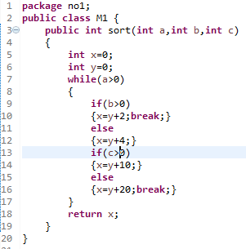

1. 画程序流程图

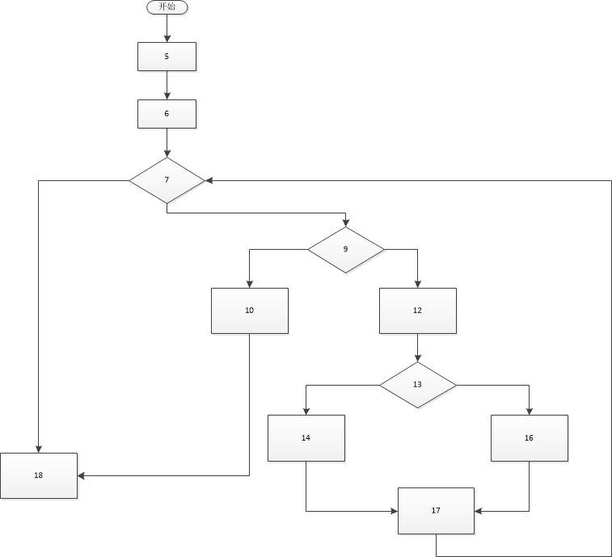

1. 画控制流图

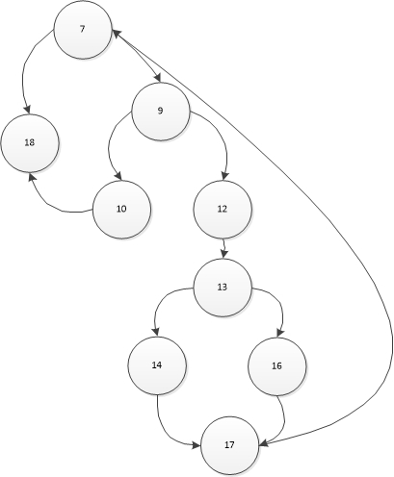

1. 求出圈复杂度
2. 圈复杂度等于该有向图中封闭区域的个数+1：3+1=4
3. V(G)=E（弧的个数）-N（结点个数）+2:11-9+2=4
4. V(G)=P（分支结点个数）+1:3+1=4
5. 求出独立路径的个数

独立路径的个数就是该有向图的圈复杂度：4

路径1： 7-18

路径2: 7-9-10-18

路径3: 7-9-12-13-14-17-7-18

路径4：7-9-12-13-16-17-7-18

1. 列出各条独立路径的测试用例

路径1: 7-18 a= b= c= 预期值=

路径1: 7-9-10-18 a= b= c= 预期值=

路径1: 7-9-12-13-14-17-7-18 a= b= c=

预期值=

路径1: 7-9-12-13-16-17-7-18 a= b= c=

预期值=

1. 写出测试驱动代码